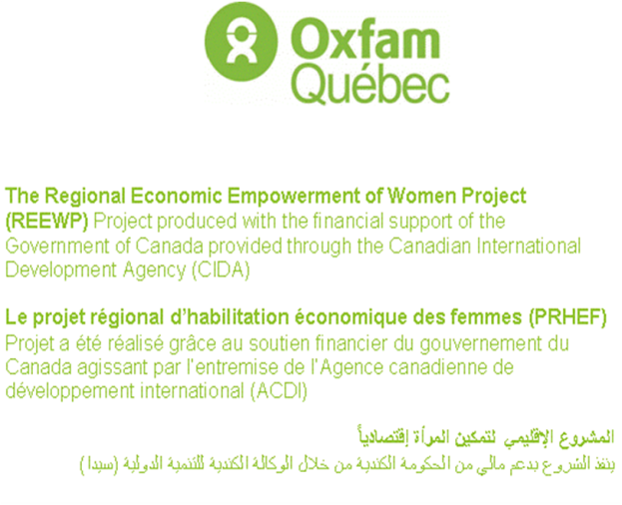

APPEL A CANDIDATURES:

SP44 – Organisateur/Organisatrice d'événements

Mandat d'appui
Lieu : | Montréal, Québec
Date limite de dépôt des candidatures: | 16 juillet 2012
Type de contrat: | Contrat individuel
Poste: | Consultation Junior
Langues requises : | Compétences professionnelles en français et en anglais
Durée du contrat : | 3 mois

Contexte:
Le Projet régional d’habilitation économique des femmes (PRHEF) est un projet bilatéral géré par Oxfam-Québec et financé par le Gouvernement du Canada agissant par l’entremise de l'Agence canadienne de développement international (ACDI). Son siège régional est basé à Amman, en Jordanie. Le projet vise à contribuer à créer un environnement propice pour le développement économique durable des femmes ainsi que des opportunités d'habilitation économique dans la région. À la fin de cette période, la pleine participation des femmes (notamment des jeunes femmes âgées de 18 à 35 ans) au développement économique devrait avoir augmenté dans les zones cibles: la Cisjordanie et, la Jordanie, le Liban et la Tunisie. La durée du Projet régional d’habilitation économique des femmes (PRHEF) est de quatre ans et demi. Le projet est mis en œuvre par quatre organisations partenaires clés dans la région MENA: le Fonds hachémite jordanien pour le développement humain (JOHUD) en Jordanie; le Collectif pour la recherche et la formation en matière de développement – Action (CRTD.A), au Liban; le Centre des femmes arabes pour la formation et la recherche (CAWTAR) en Tunisie et l'Association palestinienne des femmes d'affaires (ASALA) en Cisjordanie.
Le projet vise à renforcer la capacité de ces organismes partenaires à trois niveaux: pour agir sur, influencer et soutenir les services pour l'habilitation économique des femmes au niveau de leur travail. Un élément stratégique clé consiste à favoriser le maintien et le développement du dialogue entre les pays de la région MENA comme un moyen d'assurer l'habilitation économique des femmes. Ce faisant, le PRHEF crée un réseau régional d'échange de connaissances, d'expertise, de méthodes et d'outils ainsi que pour discuter des priorités d'action en termes de travail en matière de politique, des services d'appui et de soutien d'initiatives relatives à l'habilitation économique des femmes. Le PRHEF propose de faire cela par le biais d'un arsenal de stratégies impliquant le plaidoyer, la recherche et les connaissances ainsi que des services directs et de développement des entreprises
Le projet participera au Vè Congrès mondial des agronomes, parrainé par l'Association mondiale des agronomes (AMIA) et qui sera accueilli en septembre 2012 par la ville de Québec. L'événement se tiendra du 17 au 21 septembre sous le thème "Nourrir le monde". Cet événement réunit des professionnels (agronomes et agrologues d'associations membres ou affiliés à l'AMIA, professionnels et professionnelles de l'agroalimentaire, représentants et représentantes des organisations internationales pour l'alimentation et l'agriculture, exposants et exposante, représentants et représentantes de l'agro-alimentaire mondial, étudiants et étudiantes en agronomie et médias agricoles) du monde entier et leur offre une tribune d’échange sur les enjeux de la profession et les défis auxquels ils et elles sont confrontés. Une délégation composée de participants et participantes provenant des quatre régions ciblées (employés et clients) assistera à cette manifestation et participera à d'autres réunions connexes.

Le mandat:
Le consultant ou la consultante travaillera à partir de Montréal et sera responsable du soutien de l'équipe du PRHEF au Moyen-Orient et en Afrique du Nord pour tous les aspects de la planification et de l'organisation ainsi que du suivi de l'ensemble de la messagerie et des détails logistiques des réunions et congrès. Il ou elle doit être en mesure d'exécuter un large éventail d'activités qui nécessitent une communication claire, d'excellentes compétences organisationnelles et le souci du détail. Elle ou il doit être capable de travailler sous pression tout en assurant le bon déroulement de l'événement. La caractéristique du rôle de ce mandat est que c'est un travail de terrain (visites, rencontres/réunion, déplacement). Le consultant ou la consultante travaillera en étroite concertation avec la chargée de projet au bureau d'Oxfam-Québec à Montréal, Canada et sera responsable de produire un rapport de ce mandat.

Les principales attributions:
- Veiller à ce qu'il soit répondu à tous les besoins de la délégation en matière de transport pendant son séjour au Canada (p.ex. Montréal, Québec, Ottawa).
- Assurer la coordination avec le gestionnaire des opérations et logistiques (GOL) du PRHEF et la gestion (suivi et négociation) l'approvisionnement et la logistique (transport, hébergement, assurance, importation de marchandises, etc.) pour la délégation, y compris la réquisition, la réception, l'émission et le suivi, en conformité avec les exigences et les normes d'Oxfam-Québec et des bailleurs de fonds.
- Coordonner la gestion des sites, de stands, des entreprises de fournitures, et, le cas échéant, de la location de matériel ;
- Assurer la liaison avec les collègues du marketing et des relations publiques en vue de promouvoir l'événement.
- Coordonner, en collaboration avec le GOL du PRHEF, les relations avec les services au Canada et sera également chargé de résoudre tout problème pouvant perturber le séjour de la délégation au Canada.
- Assurer le suivi avec les organes compétents au Canada pour toutes les questions relatives à l'importation de biens de la délégation;
- Fournir une assistance pour la décoration et l'éclairage des stands d'exposition durant l'événement, de leur mise en place, à la supervision de leur démontage et enlèvement et de l'évacuation efficace des lieux;
- Fournir une aide pour communiquer avec les médias pour la couverture du séjour de la délégation au Canada ;
- Établir le contact avec les autres parties prenantes (entreprises, organisations, l'ACDI) pour mettre en place des réunions en fonction des demandes de l'équipe du PRHEF ;
- Répondre à toutes les questions soulevées par l'équipe PRHEF et veillera à ce que tous les événements se déroulent sans heurts ;
- Assurer la liaison avec l’organisation du Congrès au Québec pour les préparatifs logistiques de l'événement;
- Assurer la liaison avec les médias au Québec et l'équipe du PEHEF ;
- Préparer une évaluation post-événement (y compris la saisie et l'analyse des données ainsi que la production de rapports pour les parties prenantes de l'événement) ;
- Répondre à toute autre question soulevée par l'équipe du PRHEF et veillera à ce que tous les événements se déroulent sans problèmes.

Les exigences en matière de production de rapports:
Au cours du mandat, le consultant ou la consultante devra remettre les rapports suivants:
- un plan de travail hebdomadaire,
- une planification des activités, des réunions, du transport,
- un fichier média,
- un système de classement organisé pour toutes les factures, communications, etc.,
- un rapport d'évaluation post-événement.

Qualifications requises
- Éducation: baccalauréat en gestion / coordination, gestion hôtelière / restauration, loisirs et tourisme, des affaires ou marketing.
- Expérience professionnelle:
  - Expérience et connaissance de l'industrie - l'organisation ou la participation à des événements d'une association estudiantine, caritative ou autre est un atout tout comme une expérience professionnelle dans l'industrie hôtelière et du voyage ou dans la vente, le marketing ou le service à la clientèle.
- Compétences techniques
  - Une vaste expérience dans la gestion de la logistique, de préférence avec d'autres organisations internationales, ainsi que des compétences et des connaissances éprouvées des systèmes logistiques tel que détaillé ci-dessus.
  - La Maîtrise (à l'écrit et à l'oral) du français et de l'anglais est obligatoire. L’arabe parlé est un atout
  - Des compétences en TIC.
- Compétences centrales
  - Professionnalisme - Une solide connaissance du champ d'expertise avec de fortes compétences analytiques et des capacités de rédaction et de reporting.
  - Capacité à gérer la charge de travail avec un minimum de supervision.
  - Planification et organisation - Aptitude à planifier le travail et à gérer des priorités contradictoires.
  - Excellentes compétences organisationnelles et le sens du détail.
  - Communication - De solides compétences en communication orale et écrite avec une capacité avérée à présenter des informations de façon claire et concise.
  - Travail d'équipe - Excellentes qualités relationnelles et aptitude à établir et à maintenir des partenariats et des relations de travail efficaces, en faisant preuve de sensibilité et de respect à l'égard de la diversité.
  - Aptitudes à la négociation ; des compétences en vente et / ou en marketing.
  - Compétences de résolution de problèmes et diplomatie.
  - Ouverture au changement et capacité à recevoir / intégrer la rétroaction.
  - Des compétences en gestion du temps et la capacité à travailler sous pression.
  - Autres - Une attitude positive, créative, souple et orientée vers des solutions.

Comment postuler
Pour postuler à ce mandat, les candidats intéressés doivent envoyer leur proposition, y compris le CV (avec des informations détaillées sur l'expérience antérieure pertinente), une lettre de motivation et deux lettres de recommandation à Khadouja Mellouli (mellouliK@oxfam.qc.ca). Prière de se référer à SP44 Organisateur d'événements / de conférences - Mandat d'appui.
Date de clôture: 16 Juillet 2012.
Notez, s'il vous plaît, que nous examinerons les demandes à leur arrivée et que nous pouvons prendre contact avec les candidats avant la date limite de dépôt des candidatures.
Le PRHEF / Oxfam-Québec remercie sincèrement tous les candidats et candidates pour l'intérêt exprimé pour ce poste, toutefois, seuls les personnes sélectionnés pour une entrevue seront contactées.

